* Carl van Hooijdonk
* Broekfinne 37
* 9213 RL de Wilgen
* 0653 321 280
* [carl.hooijdonk@gmail.com](mailto:carl.hooijdonk@gmail.com)

bathroom refurbishment :

The main job is : remove shower curtain , make a decent shower cabin (ELIMINARE PERDEA DUS + ADAUGARE CABINA DE DUS)

For this there are 2 main options

Using exiting shower basin ( 90 x 90 x 15 cm )

Or: replacing by a bigger one, about 90 x 140 x 10 cm or -1 cm ( flush in the floor)

My Question : I need some discussion drawings which I can send to suppliers for price offer

Drawings in 3 D so I can see the pro’s & cons of the alternatives (and show my wife ;-) no need using Ikea, drawing r material list, a Sketch up drawing will do

Bathroom data :

* L x B x H = 3,20 x 2,85 x 2,40 (and 1,25)
* Shower basin 90 x90 x 15 cm
* Bath 185 x 75 x 50
* Rest is standard

Note the pipe duct above window & shower ( about 20 x 20 cm) this makes a straight ceiling fitted shower cabin more complicated)

Below some photo’s

As well as some very simple drawings

Can you make a 3 D drawing “AS IS ( so no shower cabin)

An then the alternatives based on 90 x 90 shower basin

And some suggestions based on 90 x 140 x 5 cm

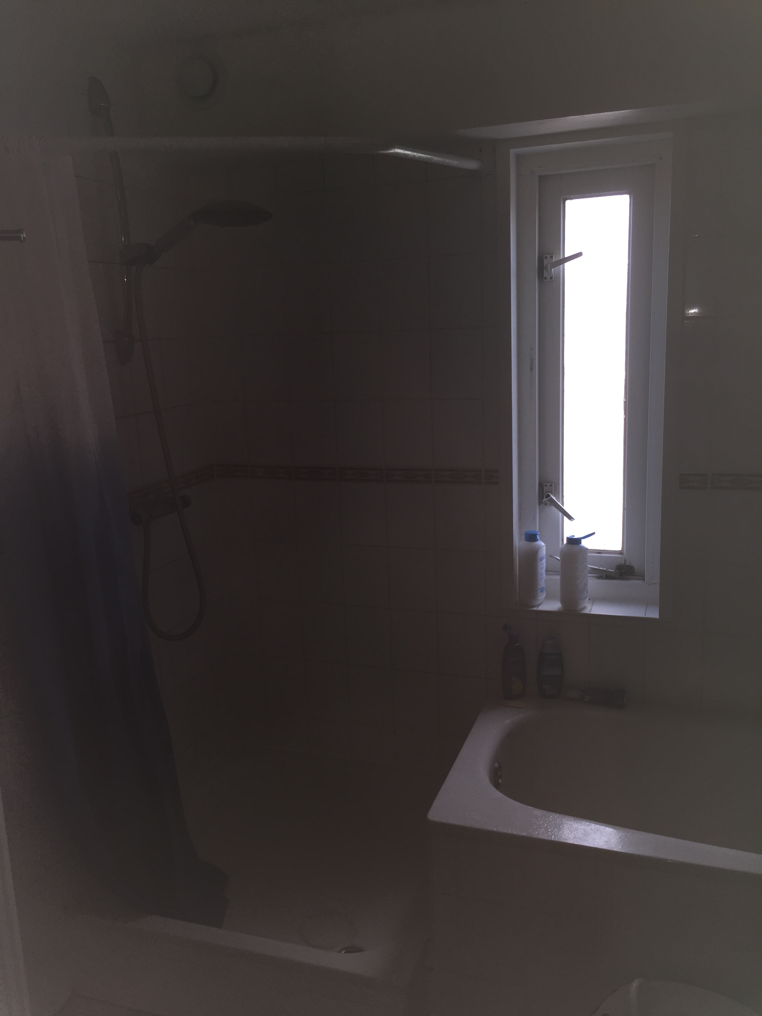

Ventilator met afvoer naar zolder

Dit is een betimmering om ventilatie pijpen

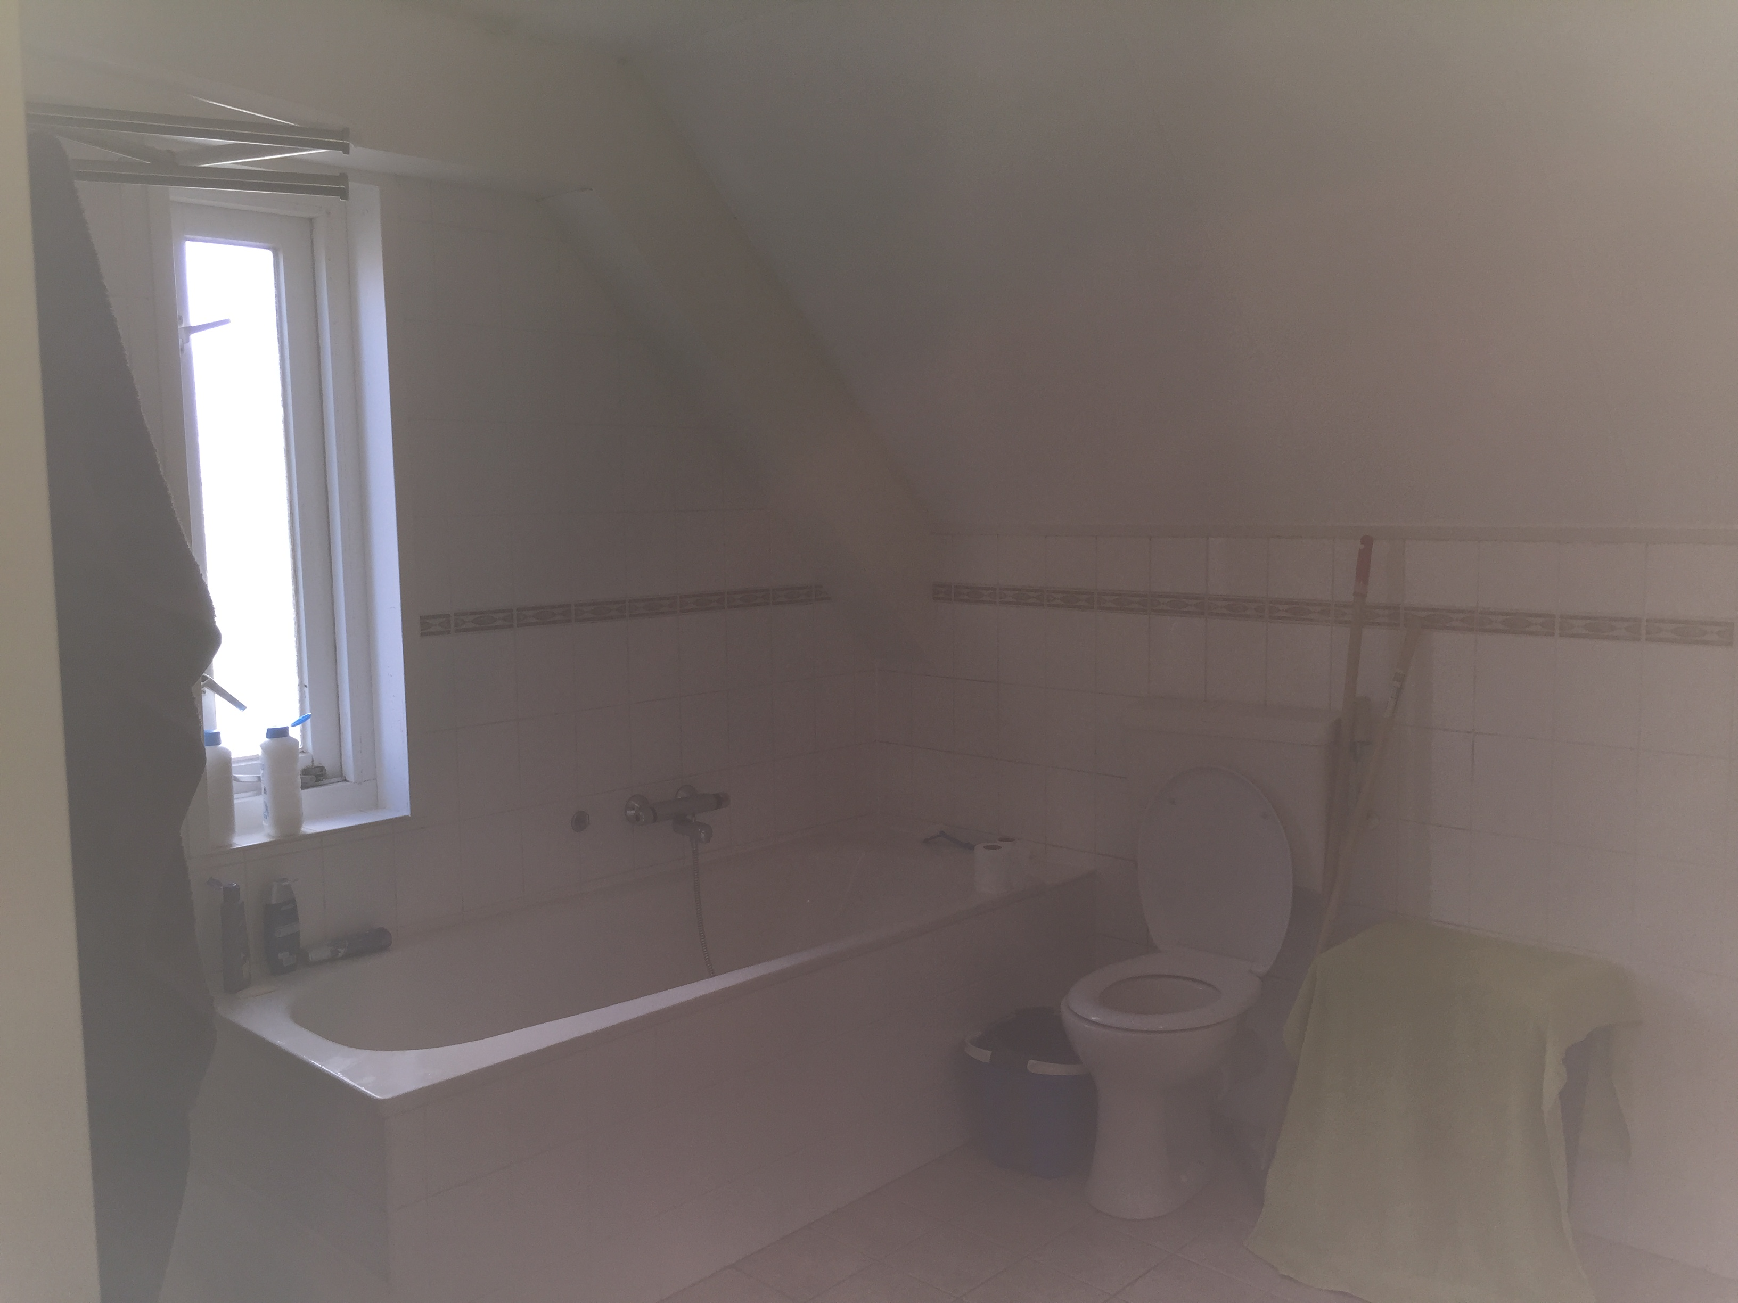

Alternatief 1 :

Douche bak met twee draaiende deuren

2 doors , the door at the bathroom to be “fixed” with a hook , but can be opened fairly easy for cleaning (espesialy the verticap wall of the barg tube)

Wash bassin, Washing machine & dryer

Alternatief 2 :

Cabin with one door , height 1,95

2 fixed panels, from bassin to ceiling and from bath to ceiling

there is a gap of about 5 cm and an overlap of about 10 cm

Dit paneel staat vast , en gaat van douche bak tot plafond ( ong 2,10 m)

Alternatief 3 :

Douche bak met een deur, in principe gelijk aan alternatief 2

Deur hoogte 1,95 m

de “wand-1” is een paneel van douche bak tot plafond, (ong 2,10 m hoog) er is geen wand-2 tussen bad & douche, dit heeft als voordeel dat het raam vanuit de douche toegankelijk blijft.

Dit geeft ook een minder “opgesloten”gevoel

De kleine wand houd voldoende spatwater tegen naar de badkamervloer, maar niet naar het bad (is geen probleem)

De ruimte tussen paneel en bad ombouw moet minimaal 1 cm , max 3 cm zijn en is dan redelijk goed schoon te houden.

Alternatief 4 :

Two sliding doors .

Gg

Alternatief 5 :

Bigger shower cabin one fixed panel ,2 sliding doors